DNA疫苗
陈睿 19301050315

- 简介
DNA疫苗(DNA vaccine)，又称“裸”DNA疫苗(naked DNA vaccine)、基因疫苗(genetic vaccine)，亦有核酸疫苗(nucleic acid immunizaiton)、多核苷酸疫苗(poly nucleotide vaccine)等相关名称，是近年来基因治疗研究中所衍生并发展起来的一个新的研究领域。
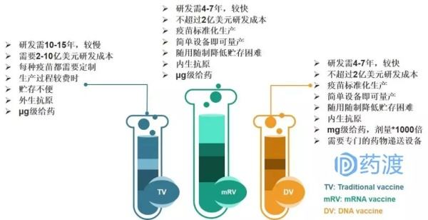
图表 1 传统疫苗、DNA疫苗、mRNA疫苗的若干区别
- 技术原理
DNA疫苗又称核酸疫苗或基因疫苗，是指将编码某种蛋白质抗原的重组真核表达载体直接注射到动物体内，使外源基因在活体内表达，产生的抗原激活机体的免疫系统，从而诱导特异性的体液免疫和细胞免疫应答。
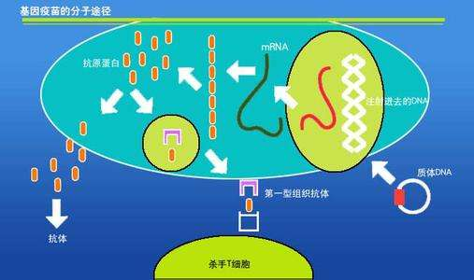
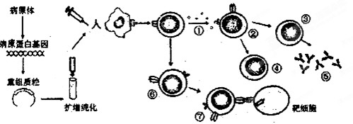
图表 2 DNA疫苗原理
- 技术应用
1伪狂犬病病毒(PRV) 将编码PRVgC或gD基因的质粒DNA免疫猪，能诱导保护性抗体的生成和细胞免疫的产生;将编码gB、gC、gD的多种质粒DNA混合使用，对引导免疫反应更有效
2猪流感病毒(HⅣ) Mackling等(1998)的试验结果表明，编码HⅣ1株的血凝素(HA)和核衣壳蛋白(NP)质粒DNA用金颗粒包裹，以基因枪轰击猪的表皮进行免疫后，HA质粒DNA能使猪产生粘膜免疫反应而对流感病毒的攻击具有抵抗力，DNA疫苗引起的免疫反应与灭活疫苗相当。
3 猪呼吸与繁殖综合征病毒(PRRS) PRRS基因片段ORF5编码的主要囊膜糖蛋白GP5是该病毒的3个主要结构蛋白之一。含有ORF5基因质粒DNA能诱导猪抗GP5特异性中和抗体的产生;且免疫猪的外周血单核细胞在GP5重组蛋白存在时能够发生转化反应，显示了GP5特异性细胞免疫的产生(Pirzadeh B等，1998)。Meng(2000)将GP5基因克隆入巨细胞病毒(CMV)早期启动子的控制之下构建成真核表达质粒而制备出DNA疫苗，用其免疫仔猪后可诱导抗体的产生，实验室攻毒后显示出良好的保护效果。
4口蹄疫病毒(FMDV) 将FMDV全长基因组的cDNA克隆到质粒，并去除其编码核衣壳蛋白VP1的细胞结合部位的DNA序列，构建成质粒DNA以肌肉或皮内注射，初次免疫后2~4周，可使所有的猪都产生特异的病毒中和抗体，攻毒试验中呈现部分保护作用
5猪瘟病毒(CSFV) 余兴龙等(2000)构建了CSFV主要保护性抗原E2基因4种不同的真核表达质粒。小鼠免疫试验结果表明，E2基因上不同的功能区对基因疫苗的免疫应答有很大影响，有信号肽序列的E2基因可诱导特异性的免疫反应，且无跨膜区序列的E2基因所诱导的免疫应答反应比有跨膜区序列的强，而无信号肽序列的E2基因所诱导的免疫应答反应比有跨膜区序列的强，而无信号肽序列的E2基因则不能诱导产生CFSV特异性的免疫反应。攻毒保护试验结果表明，免疫家兔最少可抵抗10个最小感染剂量(MID)的猪瘟兔化弱毒苗(HCⅣ)的攻击;免疫猪可抵抗致死剂量的CFSV石门株强毒的攻击。
6牛呼吸道合胞体病毒(BRSV) 用BRSV G基因构建的DNA疫苗，以无针方式免疫小牛时比皮内或肌肉注射引起的免疫反应强烈。
牛疱疹病毒(BHV) 用表达BHV?1 gD基因的质粒DNA疫苗免疫牛，能产生很高的中和抗体;攻毒试验后发现，免疫组比非免疫组的病毒排放量明显减少(schrijver R S等，1997)。此疫苗通过肌肉或皮内注射均可引导免疫反应的产生。但皮内注射引起的免疫反应更强
7牛病毒性腹泻病毒(BVDV) 以表达BVDV1型主要糖蛋白E2的质粒DNA肌肉注射小牛，可产生病毒中和抗体和抗原特异的细胞增殖反应;免疫后16周进行攻毒试验，发现免疫牛能产生针对BVDV1型和2型的血清中和抗体强烈的记忆抗体反应，对牛有部分免疫保护作用
8新城疫病毒(DNV) Sakaguchi等(1996)将NDV F基因插入质粒载体，F基因的表达受巨细胞病毒早期增强子和鸡β?肌动蛋白启动子控制。1周龄试验鸡肌肉内注射重组质粒后，有2/5注射线性质粒的鸡和4/5注射线性质粒与脂质体转染剂混合物的鸡产生了高水平针对F蛋白的抗体，而注射闭环状质粒的鸡不能产生抗体。免疫9周后，体内有抗体的试验鸡都能抵抗致死剂量NDV强毒的攻击。
9鸡传染性喉气管炎病毒(ILT) 将分别构建的含有鸡传染性喉气管炎病毒王岗株gB、gC和gD基因的重组真核表达质粒及空载体质粒分组注射雏鸡，攻毒后观察免疫保护效果。结果表明，重组质粒诱导了免疫应答，免疫保护率达到79%，该基因疫苗可以作为预防ILV的1个补充。
10禽流感病毒 Robinson等(1993)最先将DNA疫苗用于鸡，以编码禽流感病毒H7N7株血凝素(HA)基因的质粒(DNA)由不同途径(静脉、腹腔、皮下注射)免疫3周龄鸡，可对致死剂量的H7N7株病毒鼻内攻击产生50%的保护。Fyna等(1993)为了研究DNA疫苗对鸡最有效的免疫途径，将100~200 μg编码H7?HA的质粒DNA通过静脉、肌肉、皮下注射、点眼、囊内、滴鼻等方式免疫3周龄鸡。4周后进行第2次免疫。第6周，用致死剂量的H7N7攻击，免疫鸡的存活率达10%~63%，而对照组的存活率只有2%。
4.技术优缺点
优点：①DNA接种载体(如质粒)的结构简单，提纯质粒DNA的工艺简便，因而生产成本较低，且适于大批量生产;
②DNA分子克隆比较容易，使得DNA疫苗能根据需要随时进行更新;
③DNA分子很稳定，可制成DNA疫苗冻干苗，使用时在盐溶液中可恢复原有活性，因而便于运输和保存;
④比传统疫苗安全，虽然DNA疫苗具有与弱毒疫苗相当的免疫原性，能激活细胞毒性T淋巴细胞而诱导细胞免疫，但由于DNA序列编码的仅是单一的一段病毒基因，基本没有毒性逆转的可能，因此不存在减毒疫苗毒力回升的危险(Davis等，1999)，而且由于机体免疫系统中DNA疫苗的抗原相关表位比较稳定，因此DNA疫苗也不象弱毒疫苗或亚单位疫苗那样，会出现表位丢失(Donnelly等，1999);
⑤质粒本身可作为佐剂，因此使用DNA疫苗不用加佐剂，既降低成本又方便使用(Babiuk等，1999);
⑥将多种质粒DNA简单混合，就可将生化特性类似的抗原(如来源于相同病原菌的不同菌株)或1种病原体的多种不同抗原结合在一起，组成多价疫苗，从而使1种DNA疫苗能够诱导产生针对多个抗原表位的免疫保护作用，使DNA疫苗生产的灵活性大大增加。
主要问题：①肌肉注射质粒后，仅有很少部分被肌细胞所摄取，反复用PCR技术检查血中质粒，结果为阴性，揭示肌注后逸入血流的疫苗质粒数量是微不足道的，质粒去向如何尚待进一步阐明。
②外源DNA进入机体后是否整合到宿主基因组，导致癌基因激活或抑癌基因失活。
③疫苗DNA长期在体内表达是否会诱导机体产生免疫耐受，长远来说，导致机体免疫功能低下。
④疫苗DNA 作为一种外来物质，是否会引起机体产生抗DNA抗体。
⑤DNA疫苗诱导的CTL反应是否会对其他细胞产生杀伤作用。

